Здравствуйте дорогие коллеги ! Забота о здоровье ,эмоциональном благополучии и своевременном всестороннем развитии каждого ребёнка- одна из первостепенных забот педагогов. Поэтому так важно во время физкультурных занятий уметь вызвать эмоциональный отклик и желание ребёнка активно выполнять упражнения вместе с воспитателем , реагировать на его сигналы и рекомендации , участвовать в подвижных играх и игровых упражнений.

Сегодня на занятиях мы с детками играли в подвижную игру «Кощей и дети». Мы часто в неё играем с ребятками ,так как она им очень нравиться. Предлагаю и Вам поиграть с нами.

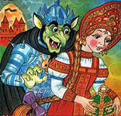

« Кощей и дети »

Цели: развивать координацию движений , умение ориентироваться в пространстве , ловкость, терпение; тренировать зрительный и слуховой аппарат.

Ход игры:

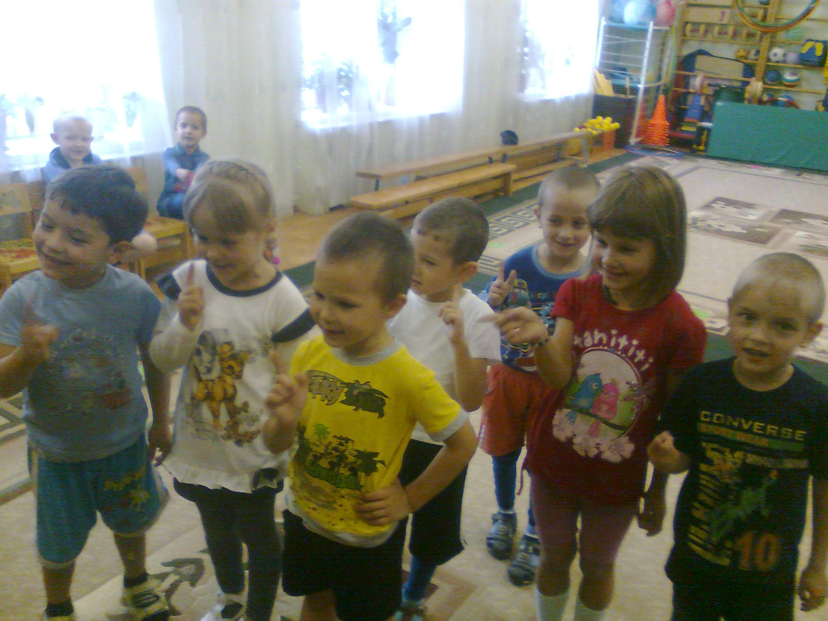

Считалкой выбирается « Кощей» .Игроки располагаются на противоположных сторонах зала . Дети хором произносят текст: « КОЩЕЙ, КОЩЕЙ, НЕ ПУГАЙ ДЕТЕЙ!» и идут к Кощею. Тот выбегает и начинает ловить детей, касаясь их рукой. Пойманных Кощей уводит к себе.

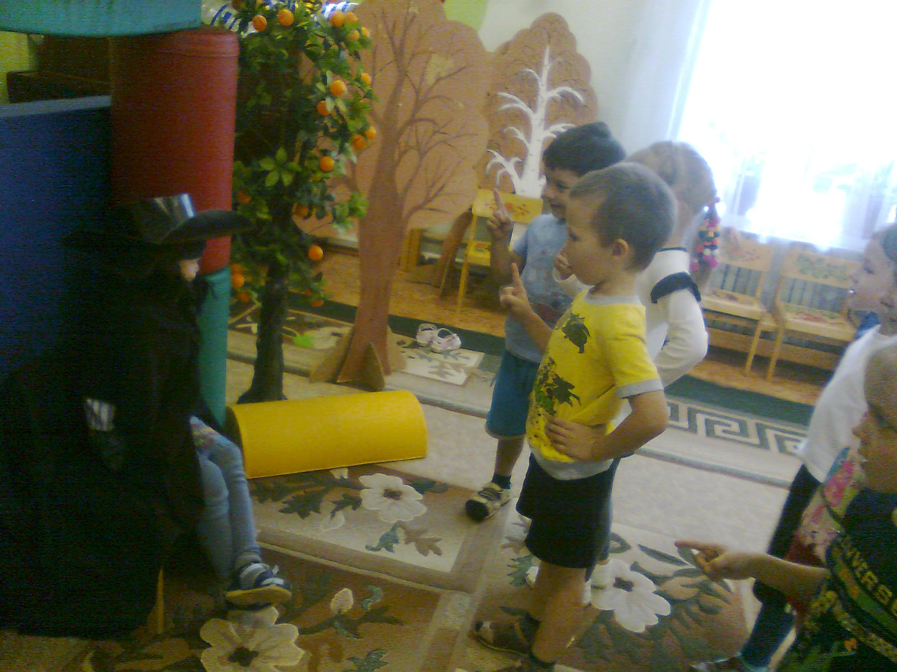

ДЕТИ ПРИШЛИ К ЦАРСТВУ КОЩЕЯ.

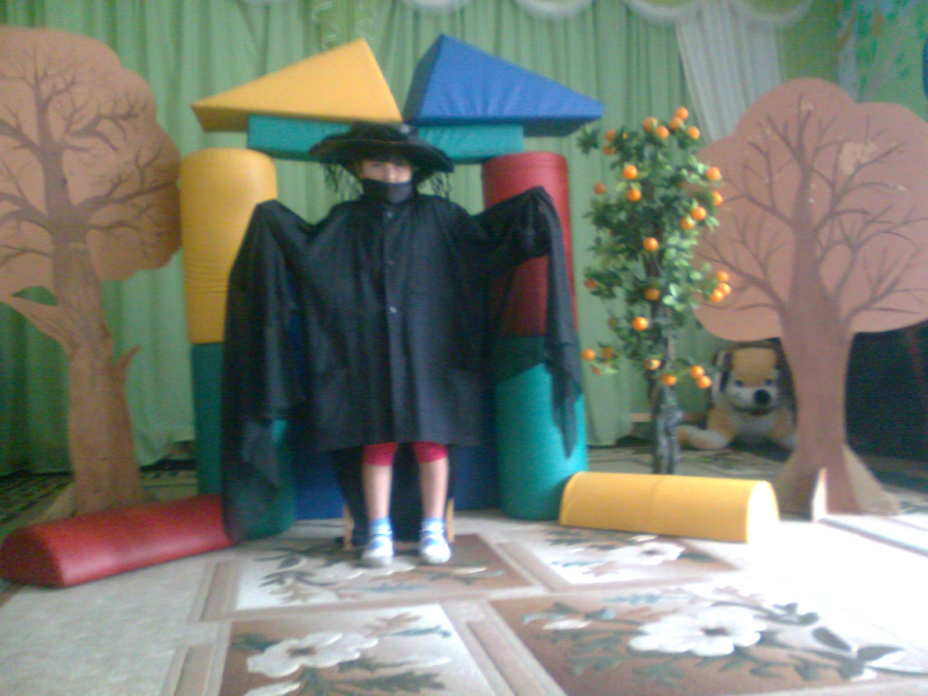

КОЩЕЙ ВСТРЕЧАЕТ ГОСТЕЙ.

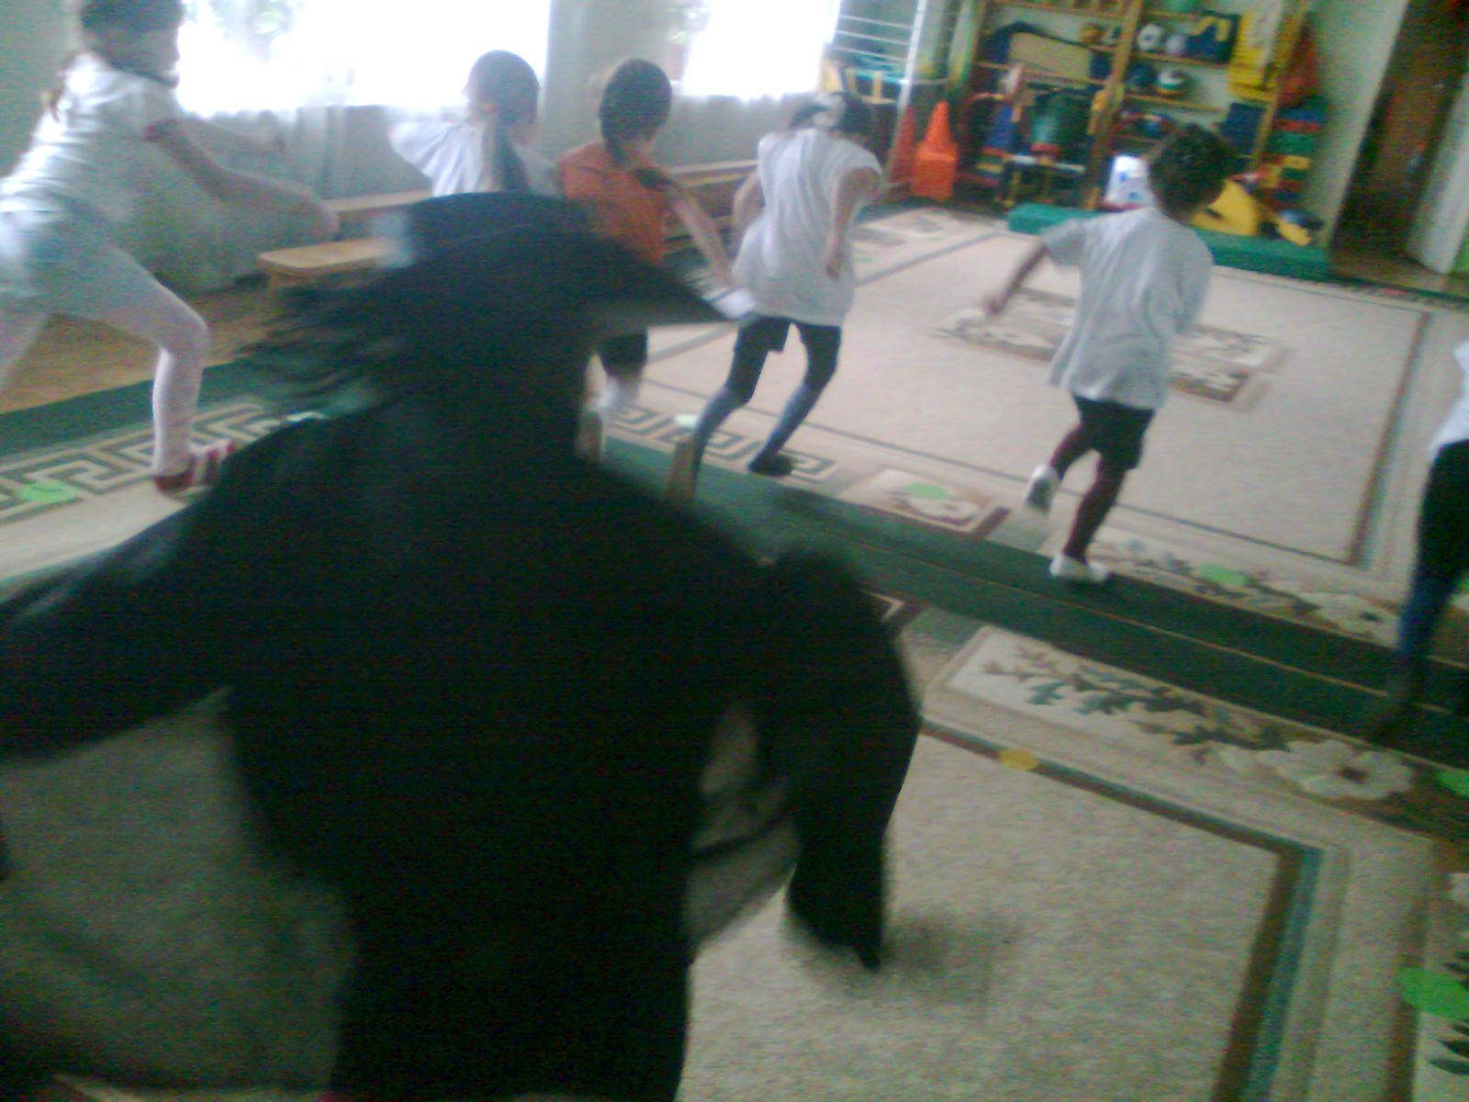

Кощей ловит деток.

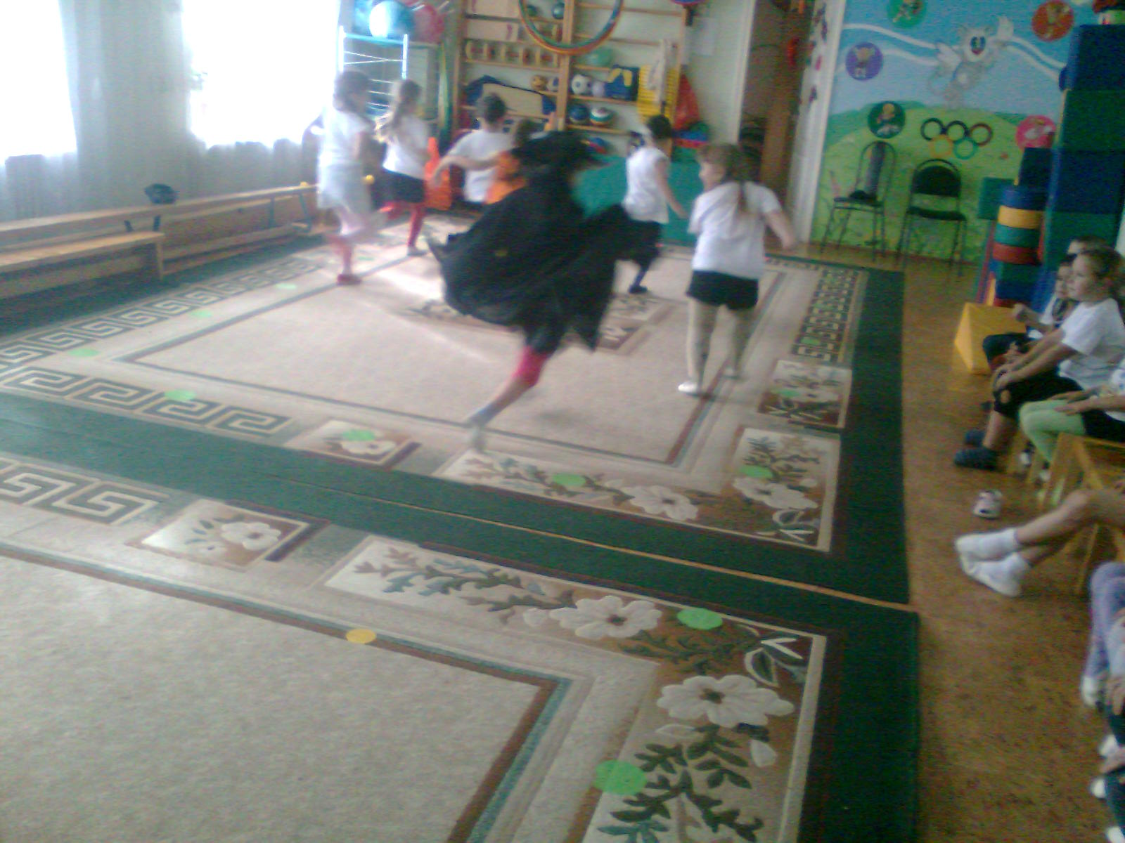

Ребяткам весело ,не боятся они Кощея.